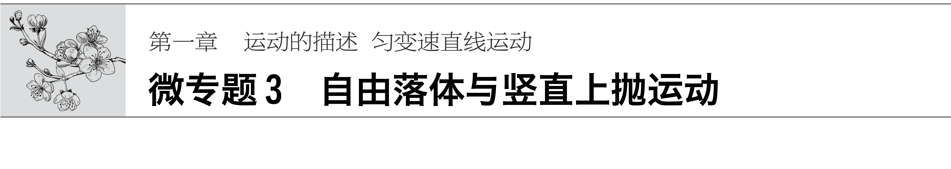

[方法点拨]　(1)自由落体运动是特殊的初速度为零的匀加速直线运动，对它的考查以基本运动公式的推论为主.(2)竖直上抛运动是初速度方向竖直向上、加速度大小为*g*的匀变速直线运动，多结合生活情景考查其基本应用，即用分段法或全程法来处理问题，特别应注意运动的对称性.

1.跳伞运动员以5 m/s的速度匀速下降的过程中，在距地面10 m处掉了一颗扣子，跳伞运动员比扣子晚着地的时间为(不计空气阻力对扣子的作用，重力加速度*g*取10 m/s2)(　　)

A.1 s B.2 s C. s D.(2－) s

2.(2018·四川省绵阳市二诊)如图1所示，水平线*OO*′在某竖直平面内，距地面的高度为*h*，一条长为*l*(*l*<*h*)的轻绳两端分别系有小球*A*和*B*，小球*A*在水平线*OO*′上，竖直向上的外力作用在*A*上，*A*和*B*都处于静止状态，现从*OO*′上另一点静止释放小球1，当小球1下落至与小球*B*等高位置时，从*OO*′上静止释放小球*A*和小球2，小球2在小球1的正上方，则下列说法正确的是(　　)

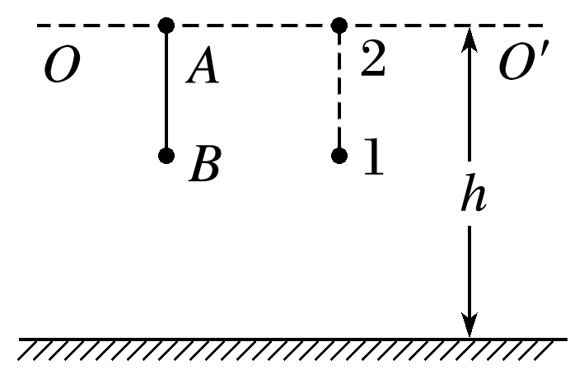

图1

A.小球1将与小球*B*同时落地

B.*h*越大，小球*A*与小球*B*的落地时间差越小

C.在小球*B*下落过程中，轻绳对*B*的拉力竖直向上

D.在小球1落地前，小球1与2之间的距离始终保持不变

3.在地质、地震、勘探、气象和地球物理等领域的研究中，需要精确的重力加速度*g*值，*g*值可由实验精确测定.近年来测*g*值的一种方法叫“对称自由下落法”，它是将测*g*值归于测长度和时间，以稳定的氦氖激光的波长为长度标准，用光学干涉的方法测距离，以铷原子钟或其他手段测时间，此方法能将*g*值测得很准.具体做法是：将真空长直管沿竖直方向放置，自其中的*O*点向上抛小球，从抛出小球至小球又落回抛出点的时间为*T*2；小球在运动过程中经过比*O*点高*H*的*P*点，小球离开*P*点至又回到*P*点所用的时间为*T*1.由*T*1、*T*2和*H*的值可求得*g*等于(　　)

A. B.

C. D.

4.(多选)(2018·广东省珠海二中、斗门一中联考)*A*物体自高为*H*的塔顶自由下落的同时，*B*物体自塔底以初速度大小*v*0竖直上抛，*B*物体上升至最高点时，*A*物体正好落地，则下列说法中正确的是(　　)

A.*A*物体落地时速度大小小于*v*0

B.*B*物体上升的最大高度高于*H*

C.两物体相遇时离地面的高度为

D.两物体相遇时，*A*、*B*两物体的速度大小均为

5.小球做自由落体运动，与地面发生碰撞，反弹后速度大小与落地时的速度大小相等.若从释放小球时开始计时，且不计小球与地面发生碰撞的时间，则小球运动的速度－时间图线可能是图中的(　　)

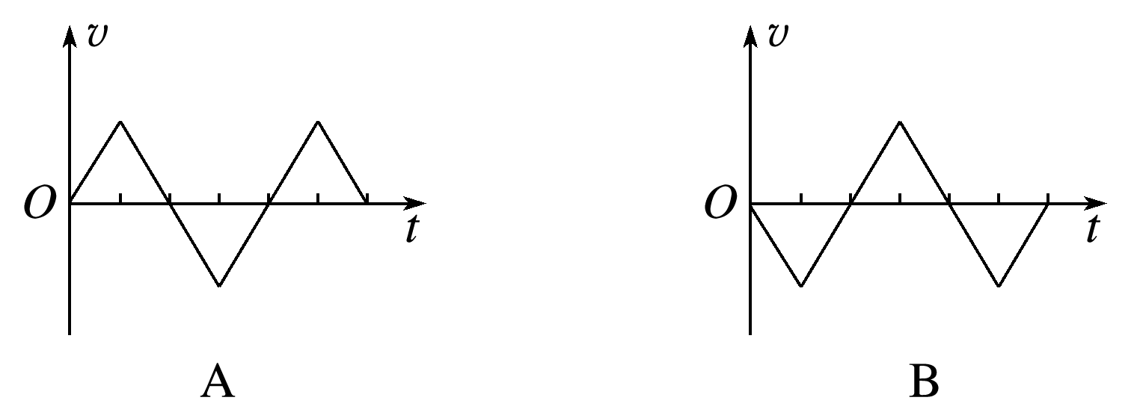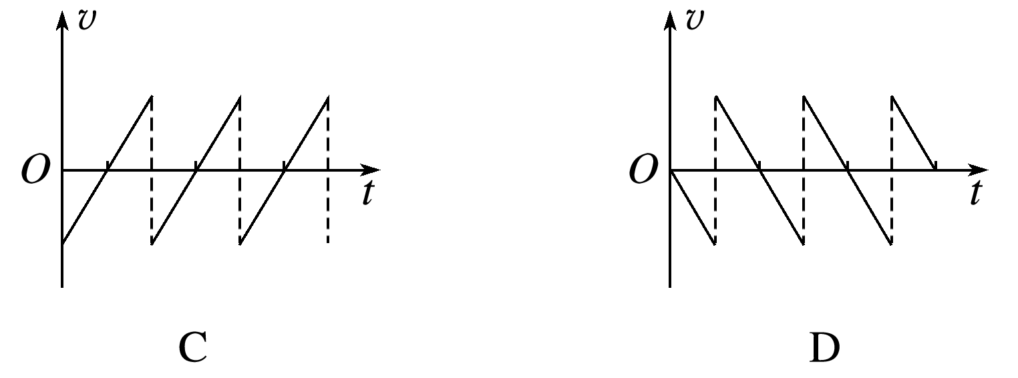

6.如图2所示，长为0.5 m的圆筒*AB*悬挂于天花板上，在*AB*的正下方有直径小于圆筒内径的小钢球*C*，*C*距圆筒下端*B*的距离*h*＝2 m，某时刻烧断悬挂*AB*的悬绳，同时将小钢球*C*以*v*0＝20 m/s的初速度竖直上抛.空气阻力不计，重力加速度*g*取10 m/s2，求小钢球*C*从圆筒*AB*中穿过的时间.

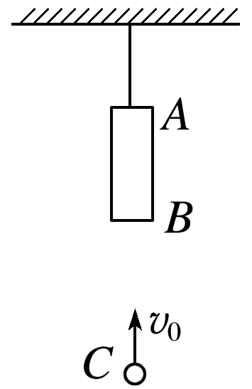

图2

## 答案精析

1.A　[扣子刚掉下时，由于惯性保持原来5 m/s的速度向下运动，即扣子做初速度为5 m/s、加速度为*g*的匀加速直线运动，由*h*＝*v*0*t*＋*gt*2解得*t*1＝1 s，*t*2＝－2 s(舍去)，运动员着地用时为*t*′＝＝2 s，故运动员比扣子晚着地的时间为Δ*t*＝*t*′－*t*1＝1 s，所以选A.]

2.B　[设小球1下落到与*B*等高的位置时的速度为*v*，小球1还需要经过时间*t*1落地，则*h*－*l*＝*vt*1＋*gt*12，设*B*运动的时间为*t*2，由*h*－*l*＝*gt*22，可知*t*1<*t*2，故A错误；设*A*运动时间为*t*3，则*h*＝*gt*32，可得*t*3－*t*2＝－，*l*是一个定值时，*h*越大，小球*A*与小球*B*的落地时间差越小，故B正确；小球*A*与*B*都做自由落体运动，所以二者之间的轻绳没有作用力，故C错误；1与2两球的距离*L*＝*vt*＋*gt*2－*gt*2＝*vt*，可见两球间的距离随时间的推移会越来越大，故D错误.]

3.C　[将上抛运动转化成自由落体运动来处理，则根据运动的对称性可知，小球从最高点到落回到*O*点的时间是，则有从最高点到*O*点的距离为*h*＝*g*()2，同理从最高点到*P*点的距离满足*h*－*H*＝*g*()2，联立解得*g*＝，故选C.]

4.CD　[因为*A*、*B*两物体运动的加速度相同，时间相同，速度变化量相等，则*A*物体落地时的速度与*B*物体上抛时的初速度大小相等，都等于*v*0，*B*物体上升的最大高度与*A*物体下落的高度相等，都等于*H*，A、B错误；设两物体相遇时所用的时间为*t*，则有*H*＝*hA*＋*hB*＝*gt*2＋*v*0*t*－*gt*2，可得*t*＝，设两球相遇时的速度大小分别为*vA*、*vB*，则有*vA*＝*gt*，*vB*＝*v*0－*gt*，又*v*02＝2*gH*，可得*vA*＝*vB*＝，*hA*＝*gt*2＝，*hB*＝，即两物体相遇时离地面的高度为，C、D正确.]

5.D　[小球与地面碰撞时，速度大小不变，但方向发生突变，故选项A、B错误；由C图象可以看出，速度先减小到零，再反向增加到原来的值(竖直上抛运动)，然后反弹(速度大小不变、方向突变)，再重复这种运动，这是竖直上抛运动，故选项C错误；由D图象可以看出，速度先增加(自由落体运动)，然后反弹(速度大小不变、方向突变)，再减小到零(竖直上抛运动中的上升过程)，再重复这种运动，符合题中小球的运动过程，故选项D正确.]

6.0.025 s

解析　取*C*上抛位置处为位移参考点，向上为正方向，

则：*xA*＝*h*＋*l*－*gt*2，*xB*＝*h*－*gt*2，*xC*＝*v*0*t*－*gt*2

设*C*与*B*经时间*t*1相遇，相遇的时刻有：*xB*＝*xC*

即*h*－*gt*12＝*v*0*t*1－*gt*12，故*t*1＝

代入数据解得：*t*1＝0.1 s

设*C*与*A*经时间*t*2相遇，相遇的时刻有*xA*＝*xC*

即*h*＋*l*－*gt*22＝*v*0*t*2－*gt*22，故*t*2＝

代入数据解得*t*2＝0.125 s

故*C*从*AB*中穿过的时间Δ*t*＝*t*2－*t*1＝0.025 s.